**Dijagnostika i održavanje računala IV1 5h 01.04**

**Procedura samotestiranja mikroprocesorskog sustava**

DIJAGNOSTIKA KVARA U MIKROPROCESORSKI BAZIRANIM DIGITALNIM SUSTAVIMA

-metode testiranja : -programska : - stored-response

- metoda samodijagnosticiranja

-sklopovska : - metoda komparacije

- metoda dijagnostickog testera

SKLOPOVSKE METODE

1. metoda komparacije

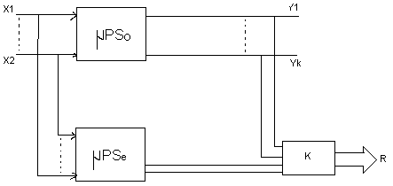

-mirkoprocesorski sustavi ako OD S0 se kontinuirano usporeduje s poznatim Se koji predstavlja etalonski model sto omogucuje detekciju neispravnosti u testiranom sistemu

-ova metoda pripada TFD, ali otkriva samo prisustvo kvara i ne moze razluciti u kom dijelu mikropocesorskog sustava je kvar nastao

-komparator usporeduje izlaz jz etalonskog modela i ispitivanog modela najcesce se realizira logicki EX-ILI

-u slucaju pojave neispravnosti izlaz iz logicke funcije je u stanju 1

1. metoda dijagnostickog testera

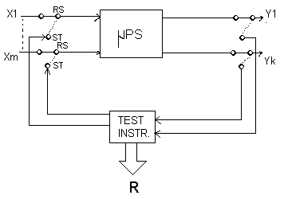

.ova metoda sastoji se u prikljucivanju test instrumenta na objekt testiranja u njegovom neradnom stanju

.nedostatak ove metode je poteba za otpajanjem mikroprocerskog sustava od pogona

-zadatak test instrumenta je generirati obradene test kodove i pratiti odziv testiranog sustava preko njegovih izlaznih kanala

PROGRAMSKE METODE

-svaka metoda testiranjakoju mozemo programski realizirati pomocu samog obbjekta testiranja svrstava se u programsku metodu testiranja

1. stored-respnse

-prvo se objekt testiranja simulira ili emulira na jakom racunalu

-programi se koriste da se izmjene karakteristicni odzivi OT-a na primjenjene testove

-dobiveni pdoaci se spremaju i kasnije koriste u OT-u za komparaciju odziva realnog objekta na primjenjeni test

-ovi programi za kompjuter se sastavni dio programskepodrske OT-a sto znaci da moraju osigurati generiranje test ulaznih signala u procesu testiranja

-odziv realnog objekta na ove test signale se uporeduje s spremljenim odzivima i svako odsupanje predstavlja neispravnost objekta

1. metoda samodijagnosticiranja

-ova programska metoda predstavlja sastavni dio mikroprocesorskog sustava koji se testira

-to je skup koncepcijskih i dijagnostickih programa koji su ugradeni u programsku mpodrsku objaketa dijagnosticiranja

-iako je metoda prioritetno usmjerena na detekciju i identifikaciju trajnih logickih neispravnosti i sklopovlju mirkoprocesorskih sustava, uspjesno se koristi i o otkrivanju intermitentnih kvarova

-metodu je moguce ugraditi u sustav koji se vec danas nalazi u upotebi, a posebno je efikasna u povecanju raspolozivosti i radne pouzdanosti mirkoprocesorskih sustava

-samo tetiranje se naziva i funkcionalni monitoring

-u funkcionalni monitoring treba se ugraditi jedan dijagnosticki supervizor, a to je skup kratkih programa koji permanentno prate odvijanje aplikacijskih i test programa u sustavu i u slucaju detekcije neispravnosti obicno primoravaju sustav da prede u neradno stanje u kojem se pocinju izvrsavati dijagnosticki programi

-identificirajuci kvar, sustav prelazi u stanje reparacije nakon cega se podvrgava izvrsavanju dijagnostickog programa

-ukoliko se pokaze ispravnim sustav se ponovo vraca izvrsavanju aplikacijskih programa